Подготовка к сочинению-описанию по картине
И.К.Айвазовского «Чёрное море».

Это одна из самых грандиозных картин,
какие я только знаю…
И. Н. Крамской.
Цель урока: научить детей увидеть красоту природы;
подготовить учащихся к сочинению-описанию по картине И.К.Айвазовского «Чёрное
море».

Оборудование: электронное издание «Шедевры русской живописи», картина И.К.Айвазовского
«Чёрное море».

Ход урока.
1. Слово учителя.
- Сегодня мы с вами подготовимся к сочинению-описанию по картине И.К.Айвазовского «Чёрное море». Художник И.Н.Крамской об этой картине говорил: «Это одна из самых грандиозных картин, какие я только знаю».
Значит, мы познакомимся с картиной не простой, а очень известной.
Имя Айвазовского известно всем любителям русского искусства. Это — прославленный художник-маринист. «Марина» — этим красивым словом обозначают морской пейзаж в живописи, а художников, изображающих море, называют маринистами.
Перед вами портрет Ивана Константиновича Айвазовского (Айвазяна) (1817-1900), художника-живописца, мариниста, почётного гражданина города Феодосия.

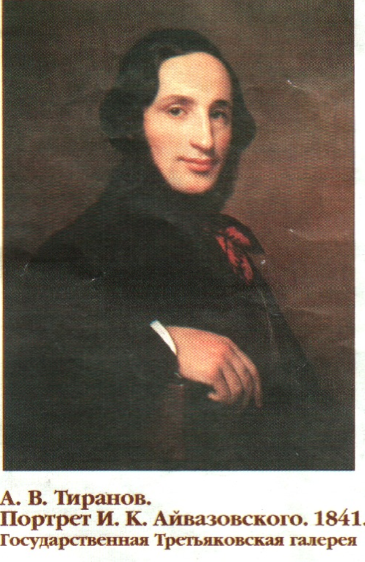

2. Сообщение ученика о художнике.
Иван Константинович Айвазовский родился в 1817 году в Феодосии, в Крыму, в семье армянского купца. Будущий художник рос в бедной семье. Он увлёкся рисованием, когда ему не было и десяти лет. Но мальчику не на что было покупать бумагу и краски, поэтому он рисовал своё любимое море и корабли углём прямо на белых стенах домов в Феодосии. Со временем он поступил в
Академию художеств в Петербурге, где стал одним из лучших учеников и
после окончания получил Большую золотую медаль. Закончив Академию, Айвазовский отправился в путешествие по Европе, и везде, где бы он ни бывал, он писал море. Переправляясь на корабле из Франции в Португалию, художник едва не погиб во время бури. А вскоре была создана знаменитая картина «Девятый вал» и другие произведения, где показаны страшные, разбушевавшиеся волны, мрачное грозовое небо, тонущие лодки...
Слава пришла к Айвазовскому быстро. Никто лучше его не умел писать морские пейзажи, корабли, высокое небо над морем. «Его картины - как живые», - восхищались современники. Айвазовский говорил, что море — это самая интересная тема в живописи, ведь оно всегда разное: то тихое, спокойное, то бурное и грозное, на закате солнца оно иное, чем на рассвете, а зимой не такое, как летом. Да и морей ведь много — Чёрное, Балтийское, Средиземное... И у каждого — свой, особенный характер.
В 1848 году, после долгих путешествий, художник вернулся в родную Феодосию и жил там до конца своих дней. Сейчас в этом городе музей Айвазовского.

3. Слово учителя.
- Айвазовский с детства любил морскую стихию. За свою долгую жизнь он написал шесть тысяч картин — невероятно много! И почти все его картины были посвящены морю.
Просмотр картин.

4. Работа по картине «Чёрное море».
1) Словарный диктант.
Живопись, певец моря, маринист, бесконечное море; беспредельный океан, оживлённый могучим движением воды; пенистые гребни высоких волн, выразительная картина, разыгрывается буря, образ Чёрного моря; образ, передающий душевные переживания; колыхающееся море, волны движутся гряда за грядой, силуэт корабля, суровая простота содержания, воспевать мужество побеждающего бушующий океан человека, сочетание тёплых серых тонов и глубокого зелёно-синего цвета воды.

- Эти слова объединяет «Чёрное море». Картина «Чёрное море» - одна из наиболее выразительных картин Айвазовского. Полотно написано в 1881 году. Художнику было 64 года. За свою жизнь он много путешествовал, основал картинную галерею в родном городе, творил много благих дел для соотечественников и 40 лет писал море.
Волны и море – две стихии наполняют всё пространство картины.
- Каким изображено море на картине?
- В какой день описывается море?
- Какие тона здесь преобладают?
- Какое настроение создаёт картина? - Что вы ощущаете при просмотре картины? (Тревогу, волнение. Море волнуется, и зритель тоже начинает ощущать беспокойство, «широту дыхания природы». В то же время, глядя на картину, мы чувствуем прилив сил. Нам хочется быть таким же сильным, как это море.)

- Какое стихотворение напоминает вам эта картина? (М.Ю.Лермонтов. «Парус».) Давайте прочитаем это стихотворение. Какие строфы передают содержание картины Айвазовского?

5. Детальное рассматривание картины и прослушивание диктора.

6. - Вернёмся к эпиграфу урока. Как вы думаете, почему фраза заканчивается многоточием? Вам понравилась картина Айвазовского? Вы согласны со словами художника Крамского?

7. Составление плана сочинения.
І. И.К. Айвазовский – певец моря.
ΙІ. «Чёрное море» - одна из лучших картин Айвазовского.
1. Беспредельное море.
2. Пенистые гребни волн.
3. Бесконечное небо.
4. Настроение, которое создаёт картина.
ΙΙΙ. Оценка картины художником И.Н.Крамским.

Урок 2. Сочинение-описание по картине И.К.Айвазовского «Чёрное море».

